VISURE CON MCTC VT
REQUISITI:
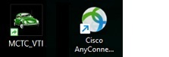
- video terminale della motorizzazione “MCTC_VTinfo”
- Vpn Cisco

selezione e visura delle targhe
Dai tre puntini andare in:
▶ Codice della Strada ▶ Preavvisi / Verbali ▶ Lettura Proprietari ▶ MCTC VT
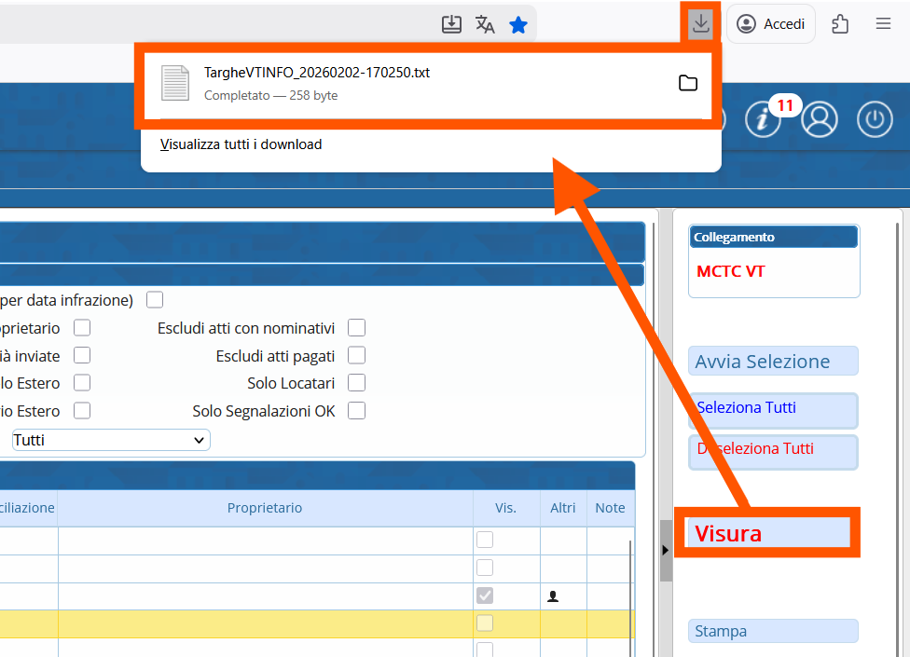
Scegliendo di fare la visura con il Video Terminale (VT) della motorizzazione e, dopo aver estratto la selezione delle targhe da visurare, cliccando su [Visura], verrà fatto il download di un file in formato .txt.

come caricare il file txt sul Video Terminale
Dopo aver collegato la VPN, aprire il video terminale della motorizzazione “MCTC_VTinfo” e fare click sul bottone con l'icona della pagina “Da File”, carica quel file txt e confermare con [conferma]
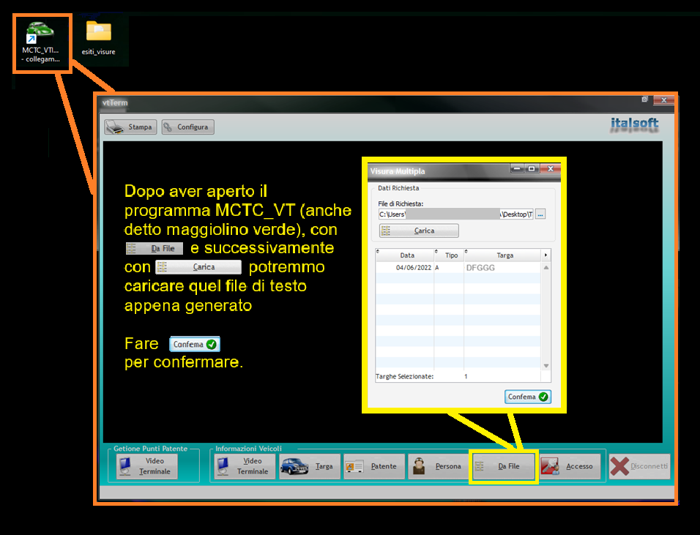
Il risultato di questa visura verrà salvato in un file di testo (formato txt) dentro una cartella, sarebbe il percorso che vi ha configurato uno dei nostri operatori al momento dell'installazione di questo programma.
NOTA: Il nome dellacartella e del foglio di testo potrebbe variare da quello dell'esempio!

come importare il file di esito
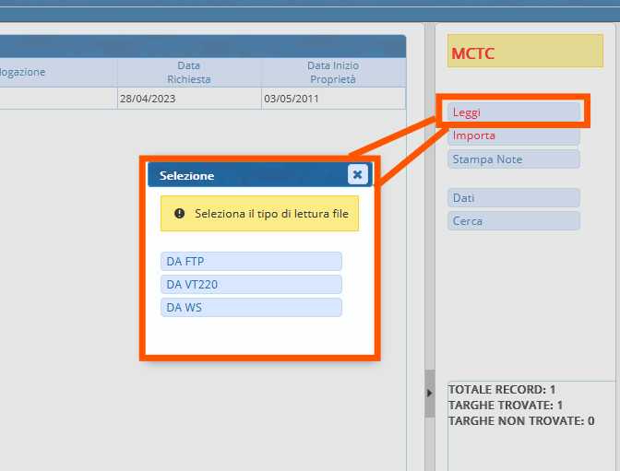
Conclusa l’operazione di visura, tornare a itaEngine ed aprire il menù:
▶ Codice della Strada ▶ Preavvisi / Verbali ▶ Importa Targhe
Qui selezionare la fonte MCTC, poi fare click sul bottone 'Leggi', presente sulla destra, e selezionare il file di destinazione della visura.


Serve aiuto? Clicca sull'icona a
sinistra per sapere come contattarci!

visualizzazioni.

